Министерство науки и высшего образования РФ
Федеральное государственное автономное
образовательное учреждение высшего образования
«СИБИРСКИЙ ФЕДЕРАЛЬНЫЙ УНИВЕРСИТЕТ»

Гуманитарный институт
Кафедра информационных технологий
в креативных и культурных индустриях

ОТЧЕТ О ТЕХНОЛОГИЧЕСКОЙ
(ПРОЕКТНО-ТЕХНОЛОГИЧЕСКОЙ) ПРАКТИКЕ

Формирование корпуса отчетов губернаторов Енисейской губернии: опыт автоматизации разметки текстов с использованием ИИ-инструментов

РЕФЕРАТ

Отчет о технологической (проектно-технологической) практике по теме «Формирование корпуса отчетов губернаторов Енисейской губернии: опыт автоматизации разметки текстов с использованием ИИ-инструментов» содержит сведения о разработке и апробации автоматизированного пайплайна обработки исторических документов. Работа выполнена на материале отчетов гражданских губернаторов и генерал-губернаторов Енисейской губернии XIX — начала XX века, представленных на портале GovReport Сибирского федерального университета.
Ключевые слова: TEI XML, цифровая гуманитаристика, исторический корпус, Енисейская губерния, губернаторские отчеты, OCR, именованные сущности, Natasha, LLM, таблицы, CSV, автоматизированная разметка, корпусная разметка, XML, исторические источники.
Индивидуальное задание на период практики заключается в выполнении научно-исследовательской работы по теме «Формирование корпуса отчетов губернаторов Енисейской губернии: опыт автоматизации разметки текстов с использованием ИИ-инструментов». В рамках выполнения задания необходимо было провести прикладное исследование, включающее постановку цели и задач, анализ предметной области, выбор и применение соответствующих методов исследования, а также интерпретацию полученных результатов. Итогом работы является подготовка материалов, которые могут быть использованы при написании научной публикации и представлении результатов на научной конференции.
Цель работы — разработать и апробировать автоматизированный пайплайн обработки «сырых» исторических документов, позволяющий преобразовывать OCR-распознанные тексты отчетов губернаторов Енисейской губернии в машиночитаемый корпус в формате TEI XML с разметкой структурных элементов, именованных сущностей и табличных данных.
Для достижения цели были поставлены следующие задачи:
- проанализировать исходные данные и требования к разметке исторических документов в формате TEI XML;
- разработать автоматизированный пайплайн преобразования OCR-текстов в TEI XML с использованием метаданных корпуса;
- реализовать разметку и нормализацию именованных сущностей с применением NLP-инструментов и эвристических правил;
- разработать подход к обработке табличных данных с использованием мультимодальных языковых моделей и формата CSV.
В результате практики был создан технологический прототип пайплайна, который обеспечивает переход от слабоструктурированных OCR-текстов к корпусу документов в формате TEI XML. В рамках работы были обработаны метаданные 33 отчетов, сформированы TEI-документы, реализована автоматическая разметка персон, топонимов, организаций и дат, а также разработан полуавтоматический способ восстановления таблиц, отсутствующих в структурированном виде в OCR-слое, а также подготовлен финально размеченный образец 1828_final_marked.xml и контрольный список сущностей entities_list.csv. Практическая значимость результата состоит в том, что созданная инфраструктура может быть масштабирована на новые документы корпуса и использована для последующей историко-гуманитарной аналитики.

СОДЕРЖАНИЕ

ВВЕДЕНИЕ 5
1 Анализ исходных данных и требований к разметке исторических документов 8
1.1 Характеристика корпуса отчетов губернаторов Енисейской губернии 8
1.2 Особенности формата TEI XML для представления исторических текстов 9
1.3 Проблемы исходных OCR-данных 11
2 Разработка автоматизированного пайплайна преобразования OCR-текстов в TEI XML 13
2.1 Общая логика пайплайна 13
2.2 Использование метаданных корпуса 14
2.3 Формирование структуры TEI-документа 15
3 Разметка и нормализация именованных сущностей 18
3.1 Использование библиотеки Natasha 18
3.2 Эвристические правила и словари для исторического материала 19
3.3 Структура standOff-секций и результаты извлечения сущностей 21
4 Обработка табличных данных и интеграция CSV с TEI-документами 24
4.1 Проблема таблиц в OCR-слое 24
4.2 Использование мультимодальных языковых моделей для распознавания таблиц 25
4.3 Связывание CSV-файлов с TEI-документом 26
ЗАКЛЮЧЕНИЕ 28
СПИСОК ИСПОЛЬЗОВАННЫХ ИСТОЧНИКОВ 32

ВВЕДЕНИЕ

Исторические документы, представленные в цифровой форме, являются важным источником для исследований в области истории, источниковедения, цифровой гуманитаристики и анализа культурного наследия. Однако сама по себе оцифровка документа не делает его полноценным исследовательским ресурсом. PDF-образ, скан или простой OCR-текст позволяют читать источник, но не всегда позволяют эффективно проводить автоматизированный поиск, строить указатели, извлекать данные, сопоставлять документы между собой и выполнять количественный анализ. Для перехода от набора цифровых копий к исследовательскому корпусу необходима дополнительная структурная и семантическая разметка.
Проблема, рассматриваемая в ходе практики, заключается в том, что отчеты губернаторов Енисейской губернии доступны в цифровом виде, но их машинная обработка затруднена. Исходные документы содержат большой объем слабоструктурированного текста, разрывы страниц, исторические административные формулы, дореформенные и вариативные написания, имена чиновников, названия учреждений, топонимы, даты и многочисленные статистические таблицы. При этом OCR-слой передает текстовое содержание, но не всегда сохраняет исходную структуру документа: таблицы часто превращаются в последовательность строк, а логические связи между колонками и строками теряются. В результате документы остаются пригодными для чтения человеком, но недостаточно подготовленными для автоматического анализа.
Актуальность работы определяется развитием цифровых методов в гуманитарных исследованиях. Современная цифровая гуманитаристика опирается не только на оцифровку источников, но и на создание воспроизводимых корпусов, в которых текстовые данные снабжены метаданными, структурной разметкой и семантическими указателями. Международный стандарт TEI XML является одним из наиболее распространенных способов представления гуманитарных текстов в машиночитаемом виде [1]. Он позволяет описывать как структуру документа, так и отдельные содержательные элементы: заголовки, абзацы, страницы, имена, географические объекты, организации, даты, библиографические сведения и редакторские примечания. Использование TEI делает корпус не просто набором файлов, а стандартизированной исследовательской инфраструктурой.
Особую значимость задача приобретает применительно к отчетам губернаторов Енисейской губернии. Эти документы отражают административное, социально-экономическое и культурное состояние региона в XIX — начале XX века. В них содержатся сведения о населении, управлении, торговле, промышленности, здравоохранении, образовании, преступности, ссыльных, инфраструктуре и других аспектах жизни губернии. Корпус таких документов потенциально может использоваться для изучения региональной истории, динамики административных практик, пространственной структуры управления и изменения языка официальной отчетности.
Вместе с тем исторические источники предъявляют повышенные требования к автоматической обработке. Инструменты распознавания именованных сущностей, обученные преимущественно на современных новостных текстах, не всегда корректно работают с административной лексикой XIX века. Названия учреждений могут быть длинными и составными, должности часто соседствуют с именами, а топонимы встречаются в формах, отличающихся от современных. Поэтому полностью автоматический подход оказывается недостаточным. Более надежным решением является гибридный пайплайн, сочетающий автоматическое построение TEI-структуры, NLP-инструменты, словарные и регулярные эвристики, использование мультимодальных языковых моделей для распознавания таблиц и последующую ручную верификацию.
Цель работы — разработать и апробировать автоматизированный пайплайн обработки «сырых» исторических документов, позволяющий преобразовывать OCR-распознанные тексты отчетов губернаторов Енисейской губернии в машиночитаемый корпус в формате TEI XML с разметкой структурных элементов, именованных сущностей и табличных данных.
Для достижения цели были поставлены следующие задачи:
- проанализировать исходные данные и требования к разметке исторических документов в формате TEI XML;
- разработать автоматизированный пайплайн преобразования OCR-текстов в TEI XML с использованием метаданных корпуса;
- реализовать разметку и нормализацию именованных сущностей с применением NLP-инструментов и эвристических правил;
- разработать подход к обработке табличных данных с использованием мультимодальных языковых моделей и формата CSV.
Методологическую основу работы составили принципы цифровой гуманитаристики, корпусной разметки и воспроизводимой обработки данных. В качестве технологической основы использовались стандарт TEI P5, язык XML, язык программирования Python, библиотека Natasha для обработки русскоязычных текстов, регулярные выражения, JSON-манифест метаданных, CSV как формат хранения таблиц, а также мультимодальные LLM-инструменты для извлечения таблиц из изображений.
Гипотеза работы заключается в том, что сочетание автоматической XML-разметки, NLP-инструментов, словарно-эвристических правил и полуавтоматического восстановления таблиц позволяет существенно ускорить подготовку исторических документов к исследовательскому использованию. При этом автоматизация не исключает ручной проверки, но переносит значительную часть рутинных операций на программный пайплайн и создает воспроизводимую основу для дальнейшей доработки корпуса.

1 Анализ исходных данных и требований к разметке исторических документов

1.1 Характеристика корпуса отчетов губернаторов Енисейской губернии

В качестве исходного материала использовались отчеты гражданских губернаторов и генерал-губернаторов Енисейской губернии, представленные на портале GovReport Сибирского федерального университета [4]. Портал содержит цифровые копии документов, метаданные и OCR-распознанные текстовые слои. Эти материалы представляют интерес как для традиционного исторического исследования, так и для цифрового анализа, поскольку объединяют однотипные административные документы за значительный хронологический период.
В рабочем манифесте корпуса представлено 33 отчета за период с 1828 по 1902 год. Совокупный объем документов составляет 5161 страницу. По типу исходного текста корпус включает 18 рукописных и 15 печатных документов. Источниковая база неоднородна: документы происходят из Российского государственного исторического архива, Государственного архива Красноярского края, Исторического архива Иркутской области и Президентской библиотеки. Такая неоднородность важна для оценки качества данных, так как разные документы отличаются по состоянию источника, качеству сканирования, типу письма, качеству OCR и полноте метаданных.
Метаданные каждого отчета включают идентификатор документа, название, количество страниц, тип текста, источник, архивную ссылку, URL страницы отчета, URL современного PDF и, при наличии, URL оригинального PDF. Наличие таких метаданных позволяет строить TEI-документы не вручную, а программно: данные из манифеста переносятся в заголовочную часть XML-файла и обеспечивают связь между размеченным корпусом и исходным цифровым ресурсом.
Корпус обладает несколькими особенностями, которые повлияли на проектирование пайплайна. Во-первых, тексты относятся к официально-деловой документации XIX — начала XX века, поэтому содержат устойчивые административные формулы, должности, названия ведомств и канцелярские обороты. Во-вторых, документы насыщены географическими названиями, связанными с административным делением Енисейской губернии. В-третьих, отчеты содержат значительное количество статистических сведений, часто представленных в виде таблиц. В-четвертых, качество OCR неоднородно, что приводит к ошибкам в словах, разрывах строк, датах и именах собственных.
На текущем этапе в репозитории сформированы TEI-файлы для 33 отчетов с автоматической разметкой, а отдельная директория содержит рабочие образцы документов с дополнительной обработкой таблиц. К таким образцам относятся отчеты 1828, 1851 и 1894 годов. Именно они демонстрируют полный вариант пайплайна, включая структурную разметку, именованные сущности и внешние CSV-файлы с табличными данными. Для отчета 1828 года дополнительно подготовлен файл 1828_final_marked.xml, в котором сущности снабжены ссылками ref и содержательными атрибутами type/subtype.
Итогом анализа исходных данных стало понимание того, что корпус требует не только конвертации текста в XML, но и комплексной обработки: переноса метаданных, сохранения структуры страниц, разметки сущностей, нормализации дат, восстановления таблиц и фиксации происхождения автоматической разметки.

1.2 Особенности формата TEI XML для представления исторических текстов

TEI XML был выбран как основной формат представления корпуса, поскольку он специально разработан для кодирования текстов гуманитарной направленности. TEI P5 предоставляет набор элементов и атрибутов для описания структуры текста, метаданных, источников, редакторских решений и семантически значимых фрагментов [1]. В отличие от простого TXT или Markdown, TEI позволяет явно фиксировать, что конкретный фрагмент является именем человека, названием места, датой, заголовком, страницей или библиографической ссылкой.
Базовая структура TEI-документа включает корневой элемент `<TEI>`, заголовочную секцию `<teiHeader>` и основной текст `<text>`. Внутри `<teiHeader>` размещаются библиографические сведения, сведения об источнике, публикации, кодировании и изменениях документа. Для исторического корпуса особенно важны элементы `<sourceDesc>`, `<bibl>`, `<idno>`, `<ref>`, `<note>` и `<extent>`, позволяющие сохранить информацию об архивном происхождении документа, ссылках на портал и количестве страниц.
Основной текст помещается в `<text><body>`. Разрывы страниц могут кодироваться с помощью элемента `<pb n="..." />`, что важно при работе с архивными и опубликованными источниками: исследователь может сопоставлять XML-текст с исходным PDF или листами архивного дела. Абзацы кодируются элементом `<p>`, а внутри них могут размещаться вложенные элементы для именованных сущностей и дат.
Для разметки персон, мест, организаций и дат использовались следующие элементы:
<persName>Степанов</persName>
<placeName>Красноярск</placeName>
<orgName>Енисейское Общее Губернское Управление</orgName>
<date when="1828-12-30">30 декабря 1828 г.</date>
Элемент `<date>` дополнительно содержит атрибут `when`, где дата записывается в нормализованном формате ISO 8601. Это позволяет в дальнейшем выполнять поиск и анализ не только по исходной строке, но и по унифицированному значению даты.
Отдельное значение имеет механизм ссылок на нормализованные сущности. В тексте сущность может быть размечена с атрибутом `ref`, указывающим на соответствующую запись в списке сущностей:
<persName ref="#person_степанов" type="auto" subtype="natasha">Степанов</persName>
Такая модель позволяет отделить конкретное употребление имени в тексте от нормализованной записи о сущности. Списки сущностей могут храниться в секции `<standOff>` в виде `<listPerson>`, `<listPlace>` и `<listOrg>`. Это удобно для последующего построения указателей, дедупликации и анализа частотности упоминаний.
Для проекта было важно также фиксировать способ получения разметки. Поэтому в тегах использовались атрибуты `type="auto"` и `subtype`, например `subtype="natasha"`, `subtype="regex-fallback"` или `subtype="heuristic-dictionary"`. Они позволяют отличать разметку, полученную с помощью модели Natasha, регулярных выражений или словарных правил. Такая фиксация повышает прозрачность корпуса и облегчает ручную проверку.
Итогом изучения требований к TEI стало определение минимально необходимого профиля разметки для проекта: заголовочная секция с метаданными, основной текст с разрывами страниц и абзацами, встроенная разметка именованных сущностей и дат, а также `standOff`-секция со списками нормализованных сущностей.

1.3 Проблемы исходных OCR-данных

Исходные OCR-тексты обладают рядом ограничений, которые необходимо учитывать при автоматической обработке. OCR-слой решает задачу извлечения текста из изображения, но не гарантирует сохранение логической структуры документа. В результате в тексте могут присутствовать ошибочные символы, разорванные слова, лишние пробелы, некорректные переносы строк, смешение колонок и потеря табличной структуры.
Наиболее существенной проблемой является обработка таблиц. В PDF-документах таблицы визуально имеют строки, столбцы, заголовки и вложенные подзаголовки. Однако после OCR они часто превращаются в последовательность строк, где границы колонок не определены. Сам текст таблицы может присутствовать, но структура таблицы утрачивается. Для исследователя это критично: без структуры невозможно корректно понять, к какому столбцу относится значение, какие строки образуют один объект наблюдения и какие данные являются заголовками.
Вторая проблема связана с историческим языком и административной терминологией. В отчетах встречаются формы вроде «Енисейское Общее Губернское Управление», «Губернское правление», «Приказ общественного призрения», «Врачебная управа», «Канский округ», «Красноярский окружной суд». Такие выражения могут быть распознаны как организации, места или обычный текст в зависимости от контекста. Границы организаций особенно сложно определять автоматически, так как названия могут быть длинными и содержать служебные слова.
Третья проблема состоит в вариативности имен собственных. В одном документе имя может встречаться в разных падежных формах, с должностью или без нее, с инициалами, с отчеством или только в виде фамилии. Для автоматического выделения персон это создает риск как пропусков, так и ложных срабатываний.
Четвертая проблема связана с датами. Даты в отчетах могут быть представлены полным форматом («30 декабря 1828 г.»), сокращенным форматом, только годом или сочетанием нескольких дат рядом. Кроме того, OCR может искажать цифры, что требует дополнительной фильтрации по допустимому диапазону лет.
Итогом анализа OCR-данных стало решение строить пайплайн как гибридную систему. Полностью автоматическое преобразование не обеспечивает достаточного качества, однако автоматическая обработка может выполнить большую часть рутинной работы: создать структуру TEI, перенести метаданные, выделить вероятные сущности, нормализовать даты и подготовить данные для ручной верификации.

2 Разработка автоматизированного пайплайна преобразования OCR-текстов в TEI XML

2.1 Общая логика пайплайна

Автоматизированный пайплайн был спроектирован как последовательность этапов, преобразующих исходный OCR-текст и метаданные в TEI XML-документ. Основная задача пайплайна — минимизировать объем ручной разметки и обеспечить воспроизводимость обработки: один и тот же набор правил должен применяться ко всем документам корпуса.
Общая логика пайплайна включает следующие этапы:
- загрузка манифеста с метаданными отчетов;
- поиск исходного OCR-текста для каждого отчета;
- нормализация текстовых блоков и строк;
- разбиение текста на страницы с сохранением маркеров разрывов;
- выделение абзацев и вероятных табличных блоков;
- построение TEI-заголовка с метаданными;
- формирование основного текста в `<text><body>`;
- автоматическая разметка дат и именованных сущностей;
- формирование списков сущностей в `<standOff>`;
- сохранение итогового XML-файла.
Пайплайн реализован на Python. Такой выбор обусловлен доступностью библиотек для обработки текста, XML и JSON, а также возможностью интеграции NLP-инструментов. Для построения XML использовался стандартный модуль `xml.etree.ElementTree`, для работы с метаданными — модуль `json`, для поиска текстовых паттернов — регулярные выражения.
Важным принципом реализации стало сохранение информации о происхождении разметки. Если сущность выделена с помощью Natasha, это отражается в атрибуте `subtype="natasha"`. Если сущность найдена по словарному правилу, указывается `subtype="heuristic-dictionary"`. Если дата определена регулярным выражением, может использоваться `subtype="regex-fallback"`. Такой подход делает корпус проверяемым: при последующей ревизии можно отдельно анализировать разные типы автоматической разметки.
Пайплайн не рассматривался как финальный заменитель ручной работы. Его назначение — создать рабочую основу, где основная структура и большая часть сущностей уже размечены, а человек выполняет проверку, исправление границ и устранение ошибок OCR. Это особенно важно для исторического материала, где полностью автоматические методы часто дают недостаточно надежный результат.

2.2 Использование метаданных корпуса

Метаданные корпуса хранятся в JSON-манифесте. Для каждого отчета в нем указаны идентификатор, название, количество страниц, тип текста, источник, архивная ссылка, URL страницы на портале, ссылка на PDF и путь к текстовому файлу. Использование манифеста позволяет автоматизировать заполнение `<teiHeader>` и избежать ручного копирования однотипных сведений.
Пример набора метаданных для отчета может включать следующие поля:

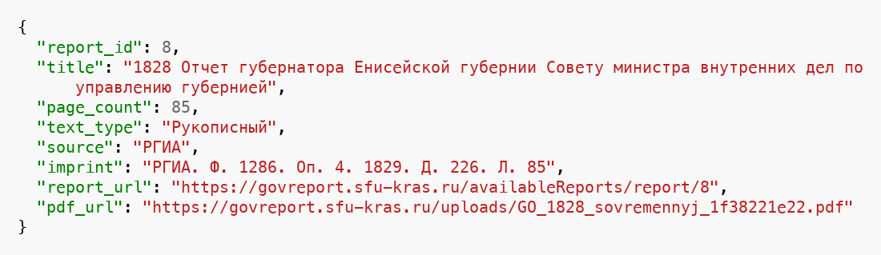
Рисунок 1 – Пример JSON-метаданных отчета

На основе этих данных формируется библиографическое описание в TEI:

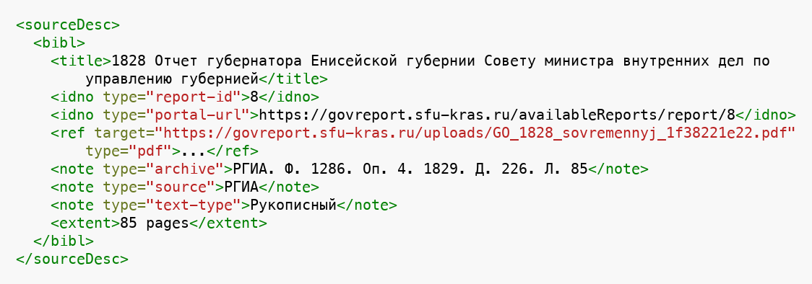
Рисунок 2 – Пример библиографического описания в TEI

Такое представление обеспечивает связь между TEI-документом и исходным источником. Исследователь, открывший XML-файл, получает не только размеченный текст, но и сведения о происхождении документа, его архивной атрибуции и цифровом представлении на портале.
Кроме того, метаданные используются для организации файловой структуры. Названия выходных XML-файлов формируются на основе года и названия отчета, что облегчает навигацию по корпусу. Сведения о количестве страниц позволяют сопоставлять число разрывов страниц в XML с ожидаемым объемом документа.
В результате использование манифеста стало одним из ключевых элементов воспроизводимости пайплайна. При добавлении нового отчета достаточно внести сведения в JSON-манифест и подготовить OCR-текст, после чего документ может быть обработан тем же скриптом.

2.3 Формирование структуры TEI-документа

Формирование TEI-документа включает создание заголовочной части, основного текста и вынесенных списков сущностей. В заголовочной части фиксируются метаданные и описание метода кодирования. В основном тексте сохраняется последовательность страниц и абзацев. В `standOff`-секции хранятся нормализованные списки персон, мест и организаций.
Заголовочная часть содержит элемент `<encodingDesc>`, в котором описывается способ получения разметки. Например, в рабочих TEI-файлах фиксируется, что OCR-текст был извлечен из PDF, затем преобразован в промежуточный текст с маркерами `[[PAGE_BREAK:N]]`, после чего был построен TEI-документ с автоматической разметкой персон, мест, организаций и дат. Такое описание важно для прозрачности проекта: оно показывает, что XML не является ручной дипломатической транскрипцией, а представляет собой результат автоматизированной обработки с последующей проверкой.
Основной текст строится с сохранением разрывов страниц:

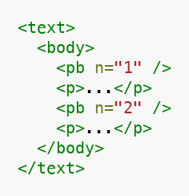
Рисунок 3 – Пример структуры основного текста TEI-документа
Маркеры страниц важны не только для навигации, но и для последующей проверки. Если в TEI-файле обнаруживается спорный фрагмент, его можно сопоставить с соответствующей страницей PDF.
Для обработки абзацев выполнялась нормализация строк: удалялись лишние пробелы, объединялись разорванные фрагменты, учитывались пустые строки и признаки табличных блоков. При этом задача не состояла в полной филологической нормализации текста. Сохранялась исходная текстовая основа, но она приводилась к форме, пригодной для XML-разметки.
Важной частью структуры является `standOff`:

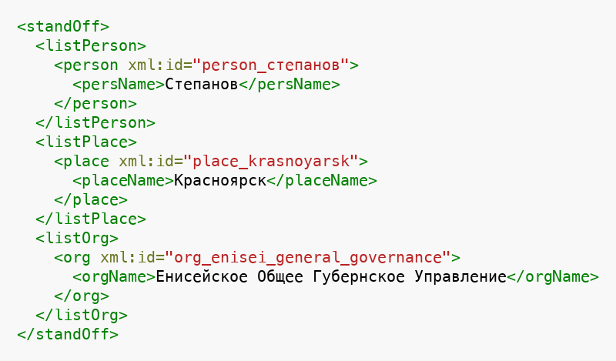
Рисунок 4 – Пример standOff-секции со списками сущностей

Такая организация позволяет хранить в тексте ссылки на сущности, а сами сущности — в отдельном списке. Это делает XML более удобным для машинного анализа: можно извлекать все уникальные места, организации и персоны без повторного прохода по тексту.
Результатом разработки пайплайна стало формирование набора TEI-файлов, в которых метаданные, структура текста и автоматическая семантическая разметка объединены в единой XML-модели.

3 Разметка и нормализация именованных сущностей

3.1 Использование библиотеки Natasha

Для автоматического выделения именованных сущностей использовалась библиотека Natasha — инструмент для обработки русскоязычных текстов, включающий сегментацию, морфологический анализ, синтаксический разбор, NER-разметку и извлечение дат [5]. Natasha ориентирована на практические задачи обработки русского языка и объединяет несколько компонентов, включая Razdel, Navec, Slovnet и Yargy. Для проекта были особенно важны возможности выделения персон, локаций, организаций и дат.
Использование Natasha позволило автоматически находить в тексте фрагменты, которые могут соответствовать именованным сущностям. Например, фамилии чиновников, названия населенных пунктов и даты распознавались моделью и затем преобразовывались в TEI-теги:
<date when="1828-12-30" type="auto" subtype="natasha">30 декабря 1828 г.</date>
<persName ref="#person_степанов" type="auto" subtype="natasha">Степанов</persName>
Для дат важной задачей была нормализация. Исходная строка «30 декабря 1828 г.» в тексте сохраняется, но в атрибуте `when` записывается машинно читаемое значение `1828-12-30`. Это позволяет использовать даты в дальнейшем анализе: строить временные выборки, фильтровать документы по годам и сопоставлять упоминания событий.
При этом библиотека Natasha имеет ограничения, которые необходимо учитывать. Модели русскоязычного NER преимущественно ориентированы на современные тексты, в частности на новостной стиль [6]. Исторические губернаторские отчеты существенно отличаются от таких данных: они содержат архаичную лексику, канцелярские формулы, старые административные названия, нестандартные обороты и OCR-шум. Поэтому результаты работы модели не могут автоматически считаться окончательными.
На практике Natasha хорошо выполняет первичное выделение многих персон и дат, но может ошибаться на организациях и некоторых топонимах. Например, длинные административные названия могут выделяться не полностью или разрываться на части. Иногда модель ошибочно относит к топонимам слова, которые в историческом тексте находятся рядом с административными обозначениями, но сами не являются географическими объектами.
Итогом использования Natasha стало получение базового слоя автоматической NER-разметки, который затем дополнялся эвристическими правилами и словарями. Такой подход оказался более устойчивым, чем использование только модели или только регулярных выражений.

3.2 Эвристические правила и словари для исторического материала

Для повышения качества разметки был разработан набор эвристических правил и словарей. Они необходимы потому, что исторический корпус содержит повторяющиеся административные названия, которые можно надежно распознавать по заранее заданным паттернам. К таким сущностям относятся названия губерний, округов, городов, учреждений и ведомств.
Словарные правила использовались для топонимов, например:
- Красноярск;
- Енисейск;
- Канск;
- Ачинск;
- Минусинск;
- Туруханск;
- Енисейская губерния;
- Иркутская губерния;
- Восточная Сибирь;
- Канский округ;
- Красноярский округ.
Для каждого названия учитывались падежные формы. Например, «Красноярск» может встречаться как «Красноярска», «Красноярске», «Красноярском», а «Енисейская губерния» — как «Енисейской губернии», «Енисейскую губернию» и т. д. Поэтому паттерны строились с учетом русской словоизменительной вариативности.
Для организаций использовались правила, ориентированные на устойчивые исторические названия:
- Енисейское Общее Губернское Управление;
- Департамент полиции;
- Губернское правление;
- Приказ общественного призрения;
- Врачебная управа;
- Рекрутское присутствие;
- Енисейский губернский статистический комитет.
Организации оказались наиболее сложным типом сущностей. Это связано с тем, что административные названия часто длинные, имеют вложенную структуру и могут включать прилагательные, должности или указания на отделения. Кроме того, OCR-ошибки могут искажать отдельные слова, из-за чего словарное правило не срабатывает.
Для персон применялись несколько типов паттернов. Во-первых, учитывались конструкции с должностью перед фамилией, например «Губернатор Степанов» или «доктор Акишев». Во-вторых, использовались признаки полных имен с отчествами. В-третьих, применялись фильтры, отсеивающие служебные слова, названия учреждений и ложные совпадения.
Эвристические правила не заменяют NLP-модель, а дополняют ее. Их преимущество состоит в высокой точности на заранее известных устойчивых выражениях. Их ограничение заключается в том, что они требуют расширения и ручной настройки при появлении новых типов документов или новых исторических реалий.
Результатом применения гибридного подхода стало формирование более полного слоя разметки. Natasha обеспечивала первичное распознавание, а эвристические правила закрывали специфические для корпуса сущности, которые плохо распознаются универсальной моделью.
Для финального образца отчета 1828 года разметка была дополнена типологическим уровнем. Организации разделялись на государственные органы, промышленные объекты, церковные и общественные организации; люди — на представителей власти, медицины, служащих и сословные группы; места — на административные единицы, населенные пункты и географические точки.
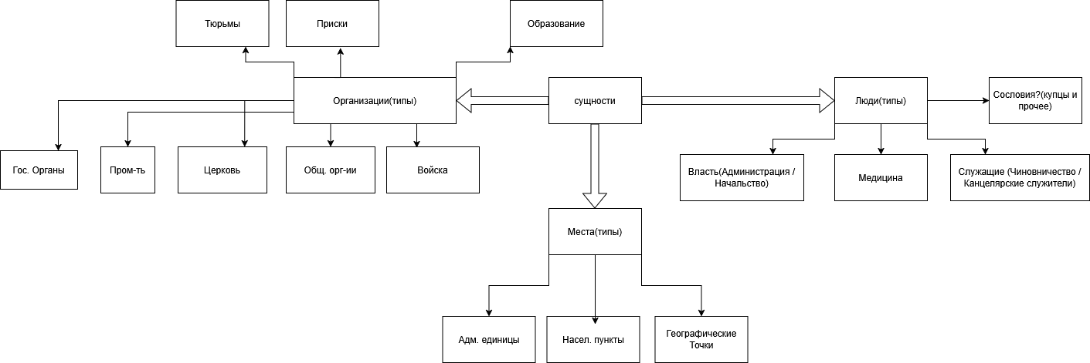
Рисунок 5 – Схема типологии именованных сущностей

3.3 Структура standOff-секций и результаты извлечения сущностей

После разметки текста все обнаруженные сущности выносились в `standOff`-секцию. Это позволяет отделить конкретные упоминания в тексте от списка нормализованных объектов. Например, в тексте может быть много употреблений «Красноярска», «Красноярске» и «Красноярском», но в списке мест они могут ссылаться на одну сущность `place_krasnoyarsk`.
Для извлечения сущностей из готовых TEI-файлов использовался отдельный скрипт, проходящий по `standOff`-секциям и собирающий персоны, места и организации в JSON-файл. Далее выполнялась дедупликация мест и организаций: одинаковые имена объединялись, а сведения об источниках сохранялись в списке. Персоны на текущем этапе оставлялись без дедупликации, поскольку одинаковые фамилии могут принадлежать разным людям.
По результатам обработки рабочих TEI-файлов было извлечено:
- 207 персон;
- 95 упоминаний мест до дедупликации;
- 80 упоминаний организаций до дедупликации.
После дедупликации было получено:
- 207 записей персон;
- 64 уникальных места;
- 72 уникальные организации.
Для отчета 1828 года был подготовлен финальный файл 1828_final_marked.xml. В нем зафиксировано 56 элементов persName, 60 элементов placeName, 46 элементов orgName, 21 элемент date и 12 разрывов страниц pb. В standOff-секции содержатся 21 персона, 13 мест и 18 организаций. Существенное отличие этого файла от первичного автоматического результата состоит в том, что значительная часть сущностей получила не только ссылку ref, но и содержательные атрибуты type/subtype.
Контрольный файл entities_list.csv содержит 124 строки с сущностями: 37 записей persName, 46 записей placeName и 41 запись orgName. Для 75 записей заполнены тип и подтип. Наиболее частотные типы в этом образце: «Адм. единицы», «Гос. органы», «Насел. пункты», «Служащие» и «Власть». Этот CSV-файл использовался как промежуточный инструмент ручной проверки и нормализации разметки.
Эти показатели отражают не окончательный исторический справочник, а результат текущего этапа автоматизированной обработки. Они полезны для оценки масштаба разметки и выявления проблемных мест. Например, если в списке организаций появляются слишком длинные или явно ошибочные названия, это указывает на необходимость корректировки правил или ручной проверки.
Пример структуры дедуплицированной записи для места:

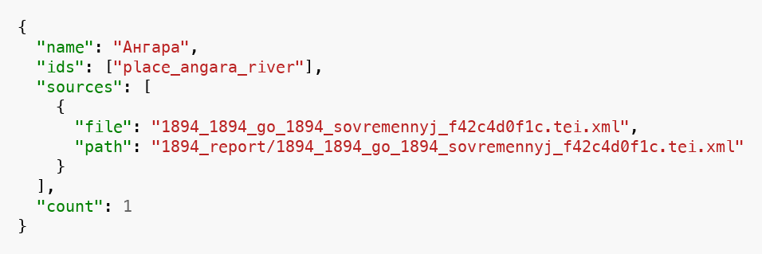
Рисунок 6 – Пример дедуплицированной записи сущности в JSON

Такая структура позволяет видеть не только название сущности, но и документы, в которых она была обнаружена. В перспективе это может использоваться для построения топонимических указателей, карт упоминаний, сетей организаций и списков персон.
Итогом работы с именованными сущностями стало создание слоя автоматической семантической разметки, который делает корпус пригодным для дальнейшего анализа. При этом была зафиксирована необходимость ручной валидации, особенно для организаций и сложных исторических наименований.

4 Обработка табличных данных и интеграция CSV с TEI-документами

4.1 Проблема таблиц в OCR-слое

Таблицы являются одним из наиболее важных и одновременно наиболее сложных типов данных в губернаторских отчетах. В них содержатся сведения о населении, финансах, торговле, преступности, образовательных учреждениях, медицинской статистике, движении дел и других административных показателях. Для исторического анализа такие таблицы особенно ценны, поскольку позволяют извлекать количественные данные и сопоставлять их между годами.
Однако OCR-слой плохо сохраняет табличную структуру. Текст таблицы может быть распознан, но строки и столбцы часто смешиваются. Заголовки могут оказаться отделенными от значений, многострочные ячейки — разорванными, а числовые значения — смещенными относительно подписей. В результате автоматический скрипт видит не таблицу, а набор строк, из которых трудно восстановить исходную сетку.
Эта проблема принципиально отличается от разметки обычного текста. Абзац можно представить как последовательность слов и предложений, тогда как таблица требует сохранения двумерной структуры. Если структура потеряна, данные становятся неоднозначными. Например, число может относиться к населению, сумме денег, количеству дел или числу учреждений, но без заголовка столбца это невозможно определить автоматически.
На текущем этапе было принято решение не встраивать сложные таблицы непосредственно в TEI XML, а выносить их в отдельные CSV-файлы. Такой подход имеет несколько преимуществ. Во-первых, CSV удобен для проверки и редактирования. Во-вторых, табличные данные можно использовать в аналитических инструментах. В-третьих, TEI-документ остается относительно компактным, но сохраняет ссылки на таблицы.
В рабочих образцах были подготовлены CSV-файлы для отчетов 1851 и 1894 годов. Для отчета 1851 года создано 20 CSV-файлов, для отчета 1894 года — 15 CSV-файлов. Эти данные демонстрируют, что табличный слой корпуса может быть представлен отдельно от основного текста, но связан с ним через TEI-метаданные.
Итогом анализа проблемы стало понимание, что OCR-текст не является достаточным источником для надежного восстановления таблиц. Необходим дополнительный визуальный этап, ориентированный на исходный вид таблицы в PDF.

4.2 Использование мультимодальных языковых моделей для распознавания таблиц

Для восстановления табличной структуры использовался полуавтоматический подход с применением мультимодальных языковых моделей. Рабочий процесс включал несколько этапов. Сначала из PDF-документа выделялись страницы или фрагменты страниц, содержащие таблицы. Затем создавались скриншоты табличных разворотов. После этого изображения передавались в Google AI Studio с моделью Gemini, которая преобразовывала визуальное представление таблицы в CSV-формат.
Такой подход оказался полезным именно потому, что модель получала не разрушенный OCR-текст, а визуальную структуру таблицы. Это позволяло восстановить расположение строк и столбцов, заголовки, многострочные ячейки и числовые значения. При этом результат не принимался автоматически: полученные CSV-файлы проходили ручную проверку, в ходе которой исправлялись ошибки распознавания, выравнивались колонки и уточнялась структура таблиц.
Пример результата в CSV-формате:

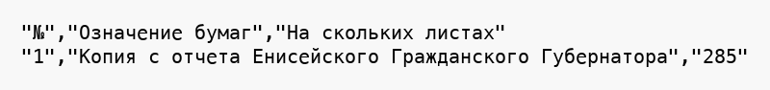
Рисунок 7 – Пример результата распознавания таблицы в CSV-формате

Использование LLM в этой части проекта носило инструментальный характер. Модель применялась не для исторической интерпретации источника, а для преобразования визуального табличного содержания в структурированный формат. Это снижает трудоемкость ручного переноса данных, но не отменяет необходимости контроля качества. Особенно внимательно требуется проверять числовые значения, объединенные ячейки и заголовки, так как ошибки в таблицах могут существенно повлиять на последующий количественный анализ.
Дополнительно на этапе первичного извлечения текста из PDF использовался инструмент Microsoft MarkItDown, предназначенный для преобразования файлов и офисных документов в Markdown для дальнейшей обработки текстовыми инструментами и LLM-пайплайнами [8]. Его применение помогало получать промежуточные текстовые представления, однако для сложных таблиц визуальный подход через скриншоты оставался более надежным.
В результате был сформирован практический полуавтоматический процесс обработки таблиц: визуальное извлечение, распознавание через мультимодальную модель, ручная ревизия и сохранение в CSV. Такой процесс можно масштабировать на остальные документы корпуса, но он требует регламента проверки и единых правил именования файлов.

4.3 Связывание CSV-файлов с TEI-документом

Чтобы сохранить связь между основным TEI-документом и вынесенными таблицами, CSV-файлы указывались в заголовочной части XML. Для этого использовалась структура библиографического списка с типом `csv-tables`:

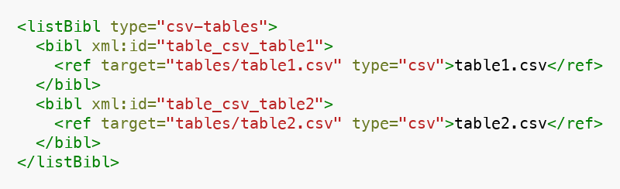
Рисунок 8 – Пример связывания CSV-файлов с TEI-документом

Каждая таблица получает уникальный `xml:id`, а путь к CSV задается как относительная ссылка. Это позволяет хранить таблицы рядом с TEI-документом и переносить директорию как единый набор данных. Относительные ссылки удобны для публикации корпуса, так как не зависят от абсолютных путей конкретного компьютера.
Связывание CSV с TEI решает несколько задач. Во-первых, сохраняется целостность корпуса: исследователь видит, какие таблицы относятся к конкретному отчету. Во-вторых, таблицы можно обрабатывать отдельно с помощью инструментов анализа данных. В-третьих, TEI-документ не перегружается сложной разметкой таблиц, но содержит указатель на соответствующие данные.
Такой способ является компромиссным. С одной стороны, TEI сам по себе поддерживает табличную разметку, и в перспективе таблицы можно было бы кодировать непосредственно в XML. С другой стороны, для текущего этапа CSV оказался более практичным форматом, поскольку он проще проверяется, редактируется и используется в аналитических задачах. Кроме того, наличие таблиц в отдельных файлах позволяет постепенно улучшать их качество, не переписывая весь TEI-документ.
Итогом работы с таблицами стало создание модели интеграции табличного слоя в корпус. Таблицы сохраняются в CSV, проходят ручную проверку и связываются с TEI через ссылки в заголовке документа. Это позволяет учитывать как текстовую, так и табличную составляющую губернаторских отчетов.

ЗАКЛЮЧЕНИЕ

В ходе технологической (проектно-технологической) практики был разработан и апробирован автоматизированный пайплайн обработки «сырых» исторических документов на материале отчетов губернаторов Енисейской губернии. Работа была направлена на переход от OCR-распознанных текстов и PDF-документов к машиночитаемому корпусу в формате TEI XML, пригодному для дальнейшей разметки, поиска, анализа и подготовки научной публикации.
Поставленная цель была достигнута. В результате практики был создан технологический прототип, который объединяет несколько этапов: использование JSON-манифеста с метаданными, автоматическое построение TEI-структуры, сохранение разрывов страниц, разметку абзацев, выделение именованных сущностей, нормализацию дат, формирование `standOff`-секций, извлечение и дедупликацию сущностей, полуавтоматическое восстановление таблиц через мультимодальные LLM-инструменты с сохранением результата в CSV, а также финальную ручную доразметку образца 1828 года с заполнением типологической классификации сущностей.
По первой задаче был выполнен анализ исходных данных и требований к разметке исторических документов. Было установлено, что корпус включает 33 отчета за период с 1828 по 1902 год общим объемом 5161 страницу. Документы неоднородны по типу текста, источнику, качеству OCR и структуре. Для их представления был выбран TEI XML, поскольку этот стандарт позволяет описывать как библиографические и источниковые сведения, так и содержательную структуру текста.
По второй задаче был разработан пайплайн преобразования OCR-текстов в TEI XML. Он позволяет автоматически переносить метаданные из манифеста, формировать `<teiHeader>`, создавать основной текст с разрывами страниц и абзацами, а также фиксировать метод получения разметки. Это обеспечивает воспроизводимость обработки и делает корпус более прозрачным для последующей проверки.
По третьей задаче была реализована разметка именованных сущностей. Для первичного выделения персон, организаций, мест и дат использовалась библиотека Natasha, а для специфических исторических названий применялись словарные и эвристические правила. В результате были сформированы списки сущностей в `standOff`-секциях. На текущем этапе извлечено 207 персон, 95 упоминаний мест и 80 упоминаний организаций; после дедупликации получено 64 уникальных места и 72 уникальные организации. Дополнительно для отчета 1828 года создан финальный размеченный XML-файл и контрольный список entities_list.csv, где 75 сущностей получили содержательные типы и подтипы.
По четвертой задаче был разработан подход к обработке таблиц. Было установлено, что OCR-слой часто сохраняет текст таблицы, но теряет ее структуру. Поэтому для восстановления таблиц использовались скриншоты страниц и мультимодальная модель Gemini в Google AI Studio, преобразующая визуальное представление таблицы в CSV. Полученные CSV-файлы проверялись вручную и связывались с TEI-документами через ссылки в заголовочной части. Для рабочих образцов подготовлено 20 CSV-файлов для отчета 1851 года и 15 CSV-файлов для отчета 1894 года.
Практическая ценность работы заключается в создании инфраструктуры, которая может использоваться для дальнейшей подготовки корпуса отчетов губернаторов Енисейской губернии. Такой корпус может стать основой для построения именных и топонимических указателей, анализа упоминаний учреждений, визуализации географических данных, изучения динамики административной лексики и подготовки научных публикаций по цифровой истории региона.
Теоретическая значимость работы связана с апробацией гибридного подхода к разметке исторических документов. Опыт показывает, что для материалов XIX века недостаточно применять только универсальные NLP-модели. Более надежным является сочетание стандартов TEI, автоматических инструментов обработки русского языка, регулярных выражений, исторически ориентированных словарей, мультимодальных LLM-инструментов и ручной проверки.
В ходе работы были выявлены ограничения. Во-первых, качество разметки зависит от качества OCR: ошибки распознавания приводят к пропускам сущностей и ложным срабатываниям. Во-вторых, дореформенная орфография, историческая терминология и вариативность написаний усложняют автоматическое распознавание. В-третьих, организации остаются наиболее сложным типом сущностей из-за длинных составных названий и административных формул. В-четвертых, табличная структура часто отсутствует в OCR-слое: текст таблицы может быть распознан, но связи между строками и столбцами теряются. В-пятых, часть результатов требует обязательной ручной валидации, поскольку автоматический пайплайн создает рабочий слой разметки, но не гарантирует безошибочность.
Самоанализ выполненной работы показывает, что в ходе практики были освоены и применены навыки, относящиеся к цифровой гуманитаристике, обработке исторических текстов, XML-разметке, автоматизации обработки данных и критической оценке результатов NLP-инструментов. Были закреплены навыки работы с Python, XML, JSON, CSV, регулярными выражениями, TEI-структурами и инструментами распознавания именованных сущностей. Также был получен практический опыт использования LLM не как замены исследовательской экспертизы, а как вспомогательного инструмента для ускорения трудоемких операций, в частности восстановления таблиц из изображений.
Перспективы дальнейшей работы включают доведение всех документов корпуса до единого уровня качества, расширение словарей исторических сущностей, улучшение правил распознавания организаций, валидацию TEI-файлов по схеме, ревизию CSV-таблиц, разработку чек-листов ручной проверки и подготовку данных к аналитическому этапу. На основе отчета может быть подготовлена научная статья, в которой акцент будет сделан на методике построения пайплайна, ограничениях автоматической разметки и возможностях применения TEI XML для губернаторских отчетов Енисейской губернии.
Таким образом, результат практики представляет собой не только набор размеченных файлов, но и воспроизводимую технологическую модель обработки исторических документов. Созданный пайплайн демонстрирует, что даже при наличии OCR-ошибок, слабой структуры исходных текстов и сложных таблиц возможно сформировать основу машиночитаемого корпуса, пригодного для дальнейшего развития и исследовательского использования.

СПИСОК ИСПОЛЬЗОВАННЫХ ИСТОЧНИКОВ

1. TEI Consortium. TEI P5: Guidelines for Electronic Text Encoding and Interchange. URL: https://tei-c.org/release/doc/tei-p5-doc/en/html
2. TEI Consortium. Introducing the Guidelines. URL: https://tei-c.org/support/learn/introducing-the-guidelines
3. Women Writers Project, Northeastern University. TEI Primer. URL: https://wwp.northeastern.edu/outreach/resources/tei_prim.html
4. Портал корпуса отчетов губернаторов Енисейской губернии GovReport, Сибирский федеральный университет. URL: https://govreport.sfu-kras.ru/
5. Natasha. Solves basic Russian NLP tasks, API for lower level Natasha projects. URL: https://github.com/natasha/natasha
6. Natasha — качественный компактный NER для русского языка. URL: https://natasha.github.io/ner/
7. Slovnet. Deep Learning based NLP modeling for Russian language. URL: https://github.com/natasha/slovnet
8. Microsoft MarkItDown. Python tool for converting files and office documents to Markdown. URL: https://github.com/microsoft/markitdown
9. Google AI for Developers. Gemini API documentation. URL: https://ai.google.dev/gemini-api/docs

